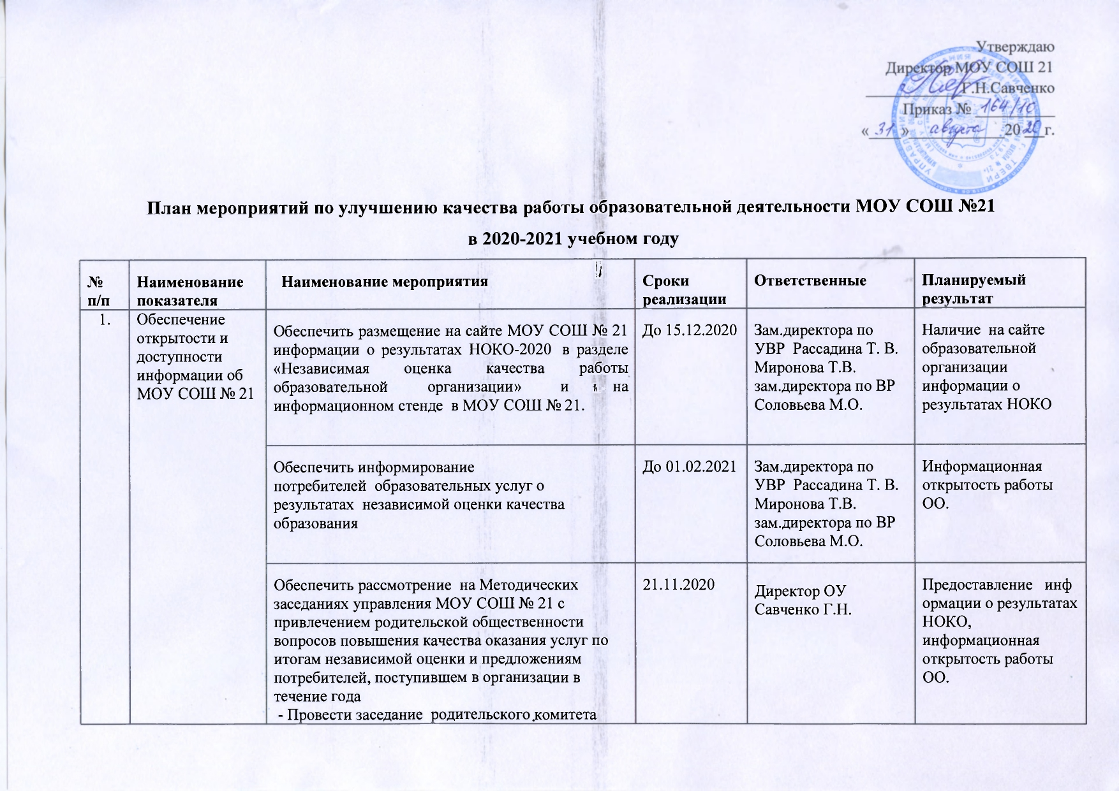

 |  | школы, общешкольное родительское собрание
 |  | Обеспечить рассмотрение на Методических заседаниях управления МОУ СОШ № 21 с привлечением родительской общественности вопросов повышения качества оказания услуг по итогам независимой оценки и предложениям потребителей, поступившем в организации в течение года  - Провести заседание родительского комитета школы,  общешкольное родительское собрание | 21.11.2020 | Директор ОУ  Савченко Г.Н. | Предоставление информации о результатах НОКО, информационная открытость работы ОО.
 |  | Создать для потребителей возможность внесения предложений, направленных на улучшение качества работы МОУ СОШ № 21:  - Проинформировать родителей на родительских собраниях:  -о возможности участия в опросе о качестве преподавания в школе  -о возможности внесения предложений, направленных на улучшение качества работы школы.  - о возможности получения информации о ходе рассмотрения обращений  - Обеспечить проведение мониторинга обращений, предложений, направленных на улучшение качества работы ОУ. | 10.02.2021 | Зам.директора по УВР  Рассадина Т. В. Миронова Т.В. Калитвенцева М.В.  Мовиляну В.Н. Зам.директора по ВР Соловьева М.О. | Создание условий для участия родителей в управлении образовательной организацией.  Информационная открытость работы ОО.
2. | Комфортность условий и доступность получения образовательных услуг, в том числе для граждан с ОВЗ | Изменение интерфейса сайта, добавление новых разделов, отражающих деятельность школы в соответствии с действующим законодательством | периодически | Калитвенцева М.В. зам.директроа по УВР  Старостенкова Ю.П.  технический специалист | Обеспечение информационной открытости школы
 |  | Провести педагогический совет «Комфортная школьная среда как часть современной школьной инфраструктуры»  Провести анкетирование родителей по улучшению комфортной среды организации.  Обеспечить обновление материально-технической базы и информационного обеспечения организации | Февраль 2021  Декабрь 2021  Июль 2021 | Директор Савченко Г.Н.  Администрация школы  зам.директора по АХЧ  Богданова О.В. | Улучшение инфраструктуры ОО  Создание комфортных условий.  Обновление материальной базы
 |  | Обеспечить улучшение условий для охраны и укрепления здоровья, улучшения питания | Апрель 2021 | зам.директора по АХЧ  Богданова О.В. | Увеличение количества питающихся в школьной столовой
 |  | Создать условия для индивидуальной работы с обучающимися:  - организация индивидуальной работы педагога-психолога с обучающимися, испытывающие психологические трудности в школе, в семье  - организация консультаций по подготовке к Всероссийской олимпиаде школьников  - составление индивидуальных маршрутов для обучающихся, испытывающих трудности в усвоении учебного материала. | В течение года  январь, ноябрь 2020 | Педагог-психолог Дворянинова Н.А.  Учителя-предметники | Разработанные индивидуальные образовательные траектории.  Создание комфортных условий для обучения
 |  | Разработать дополнительные образовательные программы  - программы по внеурочной деятельности  - программы по подготовке детей к школе  - по подготовке обучающихся к ГИА | Август 2020-  сентябрь 2020 | Учителя-предметники  Зам.директора по УВР Рассадина Т.В.  Оруджева Т.А. | Создание комфортных условий для обучения и развития.  Наличие программ внеурочной деятельности.  Наличие программы по подготовке детей к школе.  Наличие дорожной карты по подготовке обучающихся к ГИА.
 |  | Создать условия для развития творческих способностей обучающихся  - обеспечить участие в фестивале науки, предметных неделях, олимпиадах, конференциях, конкурсах;  - вовлечение обучающихся в работу творческих мастерских, кружков по интересам,  - обеспечить участие в массовых мероприятиях: «Минута славы», «День самоуправления»,  - провести школьные праздники «День семьи», «А ну-ка парни», «А ну-ка, девочки», «КВН»  - увеличить охват обучающимися кружками и секциями (не менее 60%) | В течение года | зам.директора по ВР Соловьева М.О.
 |  | Обеспечить психологическое консультирование на постоянной основе. | В течение года  Август, 2020 | Педагог-психолог Дворянинова Н.А.  Директор ОУ  Савченко Г.Н. | Расписание работы педагога-психолога
 |  | Создать условия для организации обучения и воспитания обучающихся с ограниченными возможностями здоровья:  - организовать работу педагогических работников по дистанционному обучению  - активизировать работу по обучению согласно индивидуальному учебному плану | Сентябрь, 2020 | Зам.директора по УВР Миронова Т.В., Калитвенцева М.В. | Участие детей с ОВЗ в школьных мероприятиях  Организация дистанционного обучения
 |  | Развитие системы дополнительных образовательных услуг, в том числе платных | В течение года | Директор ОУ  Савченко Г.Н.  Рассадина Т.В.  зам.директора по УВР | Расширение перечня программ
3. | Обеспечение высокого уровня доброжелательности, вежливости, компетентности работников | Проведение тренингов, деловых игр, мастер-классов для педагогов:  - Педагогический совет «О педагогическом имидже»  Тренинг с педагогическими работниками | В течение года  ноябрь, 2020 | Педагог-психолог Дворянинова Н.А.  Зам.директора по ВР Соловьева М.О.  Педагог-психолог Дворянинова Н.А. | Создание комфортных условий для работы
4. | Удовлетворён-ность качеством образовательной деятельности организации | Организация и проведение общешкольных родительских собраний | По плану школы  1 раз в четверть | Зам.директора по ВР Соловьева М.О.  Педагог-психолог Дворянинова Н.А.  Зам.директора по УВР
 |  | Координация работы Методического Совета | По плану школы | Зам.директора по УВР Мовиляну В.Н.
 |  | Проведение анализа удовлетворённости получателей образовательных услуг качеством предоставляемых услуг в образовательной организации | постоянно | Директор ОУ  Савченко Г.Н. | Повышение качества предоставляемых услуг, выявление причин неудовлетворенности потребителей
 |  | Проведение анализа жалоб получателей образовательных услуг на качество услуг, предоставляемых в образовательной организации | постоянно | Директор ОУ  Савченко Г.Н. | Учет предложений потребителей в деятельности образовательной организации
5. | Результативность деятельности организации | Составление публичного доклада в соответствии с нормативными документами и критериями оценки параметров публичных докладов | Август, 2020 | Директор ОУ  Савченко Г.Н. | Публичный доклад
 |  | Проведение внутренней оценки качества образования в школе | Сентябрь-октябрь, 2020 | Зам.директроа по УВР  Калитвенцева М.В. | Самообследование

